

15-10-2017

**TELECOMUNICACIONES DE LA INFORMACIÓN Y COMUNICACIÓN**

NOMBRE DE LA MATERIA: OPTATIVA LL

NOMBRE DEL PROFESOR**: SALAS SOLIS J. CRUZ**

TRABAJO A ENTREGAR**:** REPORTE DE LAS METODOLOGIAS AGILES Y TRADICIONALES.

INTEGRANTES:

* **Joaquín Domínguez Cano**
* **Adolfo Washington Quispe Estrada**
* **Sergio Rocael Gutiérrez Jiménez**
* **Jesús Armando Falla Valencia**

Grado y Grupo**: 9 “A”**

Universidad Tecnológica De Pereira

Facultad De Ingeniería: Eléctrica, Electrónica, Física Y Ciencias

De La Computación Ingeniería De Sistemas

Pereira

**Tema**:

Caso Práctico De La Metodología Ágil Xp Al Desarrollo De Software

**Autores:**

* LUIS MIGUEL ECHEVERRY TOBÓN
* LUZ ELENA DELGADO CARMONA

Summary

In the project it is proposed to carry out a real experience in the application of XP to software development in order to determine, for specific circumstances, how well the methodology is adjusted. The process began with a bibliographic review of the methodology and other aspects related to it. Next, a possible client was contacted and a presentation of the initial project objectives was made. Once all the details were filled in, they were executed at the end of which the final report was written, documenting the experience.

In the theoretical course a brief introduction of the agile methodologies is made highlighting the agile manifesto as its starting point, followed by an exposition of the principles on which XP is based each of the phases of development in XP: planning, design, coding and testing. In each of these chapters, it is discussed how the aspects of the corresponding stage to the project were applied, as well as the result obtained. At the end of the document the reader will find conclusions, recommendations and contributions about the experience that do not pretend to qualify the methodology, only the particular experience.

Introducción

Las metodologías ágiles tienen un origen reciente en el entorno de la ingeniería de software comparada con las metodologías pesadas. Su origen está ligado a los constantes inconvenientes que se presentaban en proyectos con algunas características, en los cuales la utilización de las metodologías pesadas era motivo de fracaso.

En la década de los 90, surge extreme Programming, mejor conocida como XP, una nueva metodología catalogada entre las ágiles por sus aportes al manifiesto ágil. Su creador, Kent Beck se convirtió en el padre de la programación extrema.

En Colombia, la programación extrema no se ha profundizado debido a su reciente aparición. También cabe señalar la escasez de documentación referente a la misma y de los trabajos realizados empleándola.

El presente documento es la exposición de una experiencia práctica en la cual se empleó Extreme Programming. Debido al entorno académicas que rodearon al proyecto se presentaron circunstancias especiales las cuales son detalladas en el cuerpo del documento, por lo cual la metodología debió ser ajustada. Es importante aclarar que en ningún momento se pretende hacer una evaluación o juicio de la metodología empleada debido que no es posible tener conclusiones generales a partir de un solo caso de estudio. Solo se hacen comentarios sobre la experiencia en particular y la forma como fue aplicada la metodología.

Desarrollo

En esta parte del documento se hace una presentación teórica de XP como metodología de desarrollo y de los principios teóricos que inspiraron esta metodología.

Se inicia con una descripción del manifiesto ágil, documento que sirve como punto de partida para las metodologías que reciben el mismo nombre. Prosiguiendo con una conceptualización importante sobre XP como metodología de desarrollo, la cual consta de los valores, principios y el alcance de la misma. Finalmente se entra en detalle con cada una de las etapas de desarrollo (planeación, diseño, codificación y pruebas) describiendo cada uno de los aspectos que la componen.

La planeación es la etapa inicial de todo proyecto en XP. En este punto se comienza a interactuar con el cliente y el resto del grupo de desarrollo para descubrir los requerimientos del sistema. En este punto se identifican el número y tamaño de las iteraciones al igual que se plantean ajustes necesarios a la metodología según las características del proyecto.

En este apartado se tendrán en cuenta ocho elementos, los cuales son los siguientes. Historias de usuario, velocidad del proyecto, iteraciones, entregas pequeñas, reuniones, roles en XP, traslado del personal y ajuste a XP.

**Historias de usuario**

El sistema es desarrollado para el cliente, por lo tanto, el usuario es quien decide que tareas realizará la aplicación. Este planteamiento se desarrolla a lo largo del proyecto: el cliente es quien decide que hacer. Como primer paso, se debe proporcionar una idea clara de lo que será el proyecto en sí.

Las historias de usuario son utilizadas como herramienta para dar a conocer los requerimientos del sistema al equipo de desarrollo. Son pequeños textos en los que el cliente describe una actividad que realizará el sistema; la redacción de los mismos se realiza bajo la terminología del cliente, no del desarrollador, de forma que sea clara y sencilla, sin profundizar en detalles.

Se puede considerar que las historias de usuario en XP juegan un papel similar a los casos de uso en otras metodologías, pero en realidad son muy diferentes. Las historias de usuario sólo muestran la silueta de una tarea a realizarse. Por esta razón es fundamental que el usuario o un representante del mismo se encuentren disponibles en todo momento para solucionar dudas, estas no proporcionan información detallada acerca de una actividad específica.

Las historias de usuario también son utilizadas para estimar el tiempo que el equipo de desarrollo tomará para realizar las entregas. En una entrega se puede desarrollar una o varias historias de usuario, esto depende del tiempo que demore la implementación de cada una de las mismas.

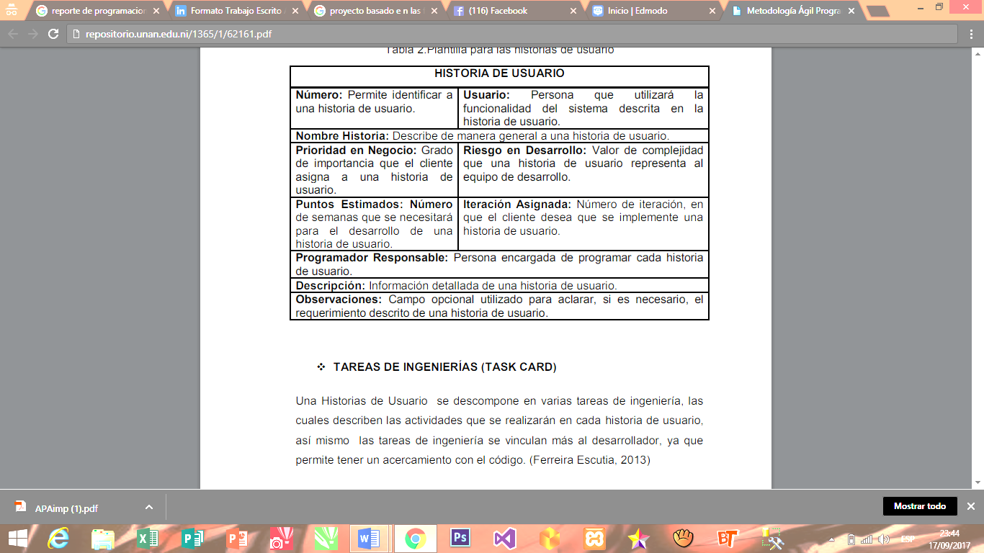Tabla 2.Plantilla para las historias de usuario

Tipo De Investigación

Todo proyecto de software en XP inicia con una o varias reuniones con el cliente, en las cuales se da claridad a la necesidad puntual del mismo a través de las historias de usuario. Estas también sirven de base para crear una metáfora del sistema con el cual todo el equipo de trabajo tendrá una idea general de la aplicación a implementar. Con base en las historias de usuario se crean las pruebas de aceptación las cuales deben ser diseñadas antes de iniciar la codificación. Concluida esta etapa, se debe acordar un plan de entregas con el cliente del cual surge el número inicial de iteraciones y duración de las mismas. Esta reunión de entregas puede repetirse en el transcurso del proyecto, siempre que la velocidad del mismo cambie lo suficiente para tener que replantear el plan de entregas o que surjan nuevas historias de usuario que justifiquen la alteración de dicho plan. Dentro de esta(s) reunión(es) de planeación de entregas debe considerarse la realización de algunos Spike Solución para tener claridad sobre la dificultad y tiempo necesario para implementar determinada historia de usuario. Toda iteración debe iniciar con una reunión en la que se da claridad a las tareas a desarrollar, basándose en el plan de entregas, la velocidad del proyecto y las historias de usuario sin concluir de la iteración anterior. De esta reunión se obtiene un plan que sirve de hoja de ruta en el transcurso de la iteración.

Todos los días debe hacerse un reunión corta en la cual se discute el avance de la iteración basándose en el plan obtenido de la reunión de inicio de iteración y las tareas concluidas con el cual se acuerda el trabajo del día.

Diseño Del Sistema

Se trata de un mini mercado en formato de autoservicio con un capital de aproximadamente quince millones de pesos el cual atiende a una población alrededor de 550 familias ubicado en la zona de Altos de Llano Grande cerca al Parque Industrial en la ciudad de Pereira. Al momento de iniciar el proyecto, el negocio contaba con una caja registradora convencional la cual no ofrecía las funcionalidades que requería el cliente, por lo cual se acordó desarrollar un software que desempeñara las funcionalidades de un sistema POS (Point Of Sale) con elementos de administración de inventario que cumpliera las necesidades específicas del cliente. Sin embargo después de tener avanzado el proyecto, el mini mercado debió cerrar lo que no impidió terminar el proyecto debido que existía un compromiso con el cliente de terminarlo.

Planificación

Es la Fase inicial de la metodología XP, donde se establece una comunicación continua entre el equipo de desarrollo y el cliente, para obtener principalmente los requisitos del sistema. Además permite establecer el alcance del proyecto y fechas de entrega del sistema, tomando en cuenta en la prioridad y tiempo estimado para el desarrollo de cada historia de usuario.

Historias De Usuario

Las Historias de Usuario deben ser descritas en un lenguaje común, para que puedan ser entendidas por todos (Clientes, Desarrolladores y Usuarios), representando los requerimientos con los que debe cumplir el sistema.

Las Historias de Usuarios son los siguientes:

* Acceso al Sistema
* Creación de Permisos
* Gestión de Usuario
* Registro Docente

❖ Crear Reportes

❖ Exportación de Datos a Excel

Metáfora Del Sistema

Se trata de plasmar la arquitectura de sistema en una “historia” con la cual se le dé al grupo de desarrollo una misma visión sobre el proyecto además de brindarles un primer vistazo muy completo a los nuevos integrantes del grupo para hacer su adaptación más rápida. Es muy importante dentro del desarrollo de la metáfora darle nombres adecuados a todos los elementos del sistema constantemente, y que estos correspondan a un sistema de nombres consistente. Esto será de mucha utilidad en fases posteriores del desarrollo para identificar aspectos importantes del sistema.

Descripción Pruebas De Aceptación

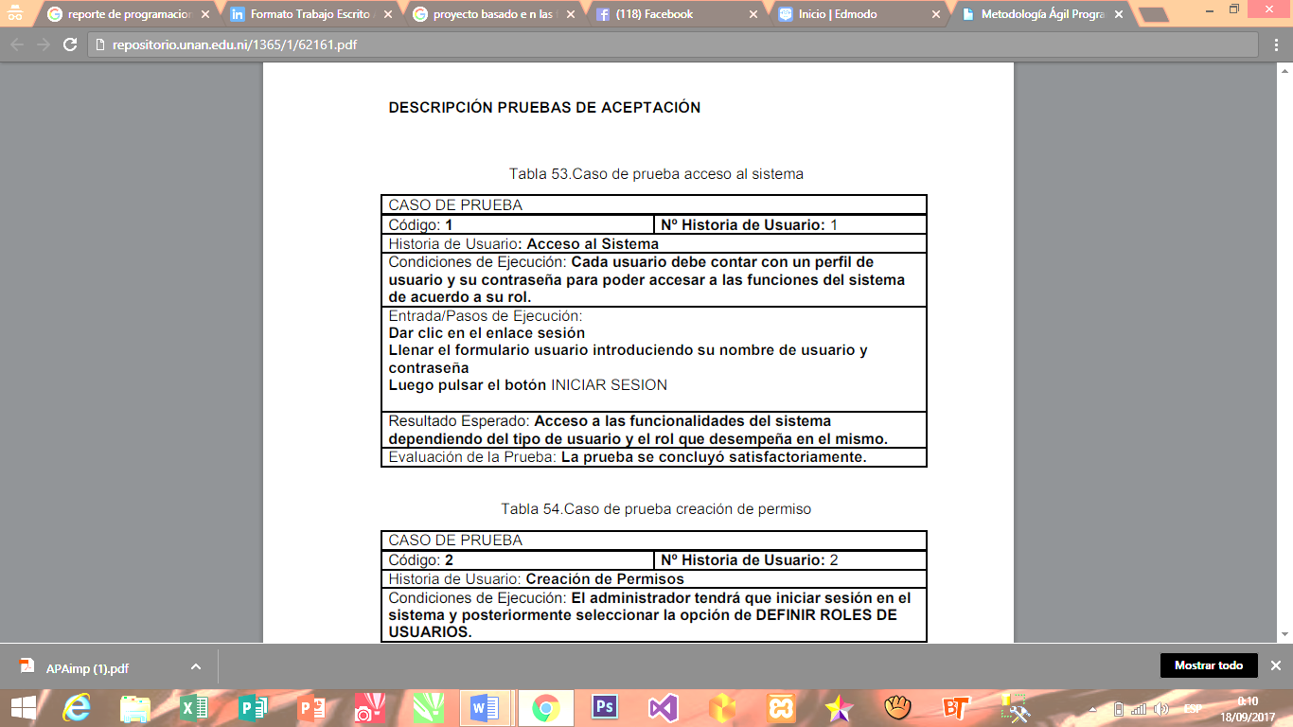

Tabla Caso de prueba creación de permiso

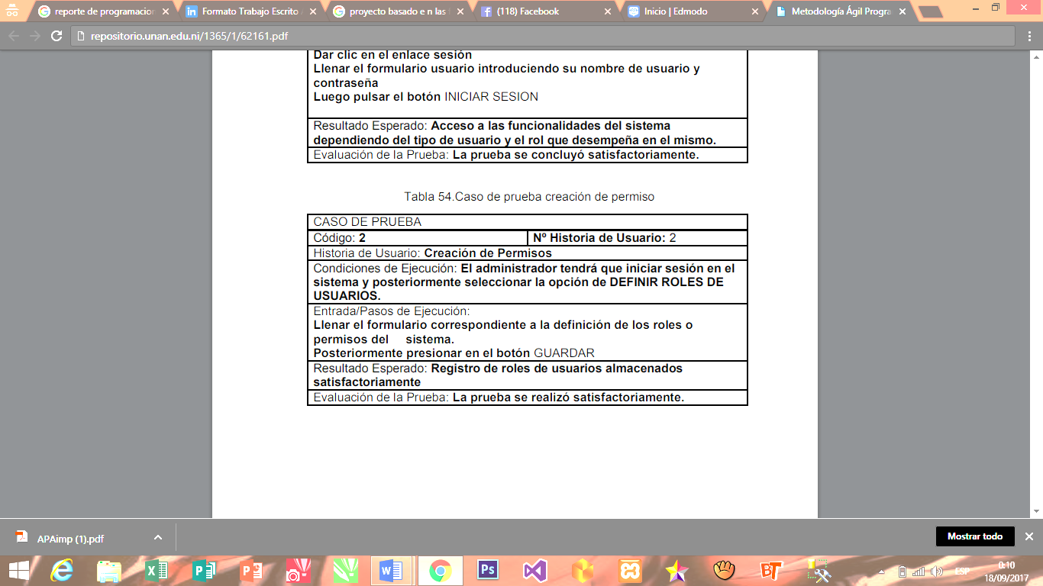

Tabla Caso de prueba gestión de usuario

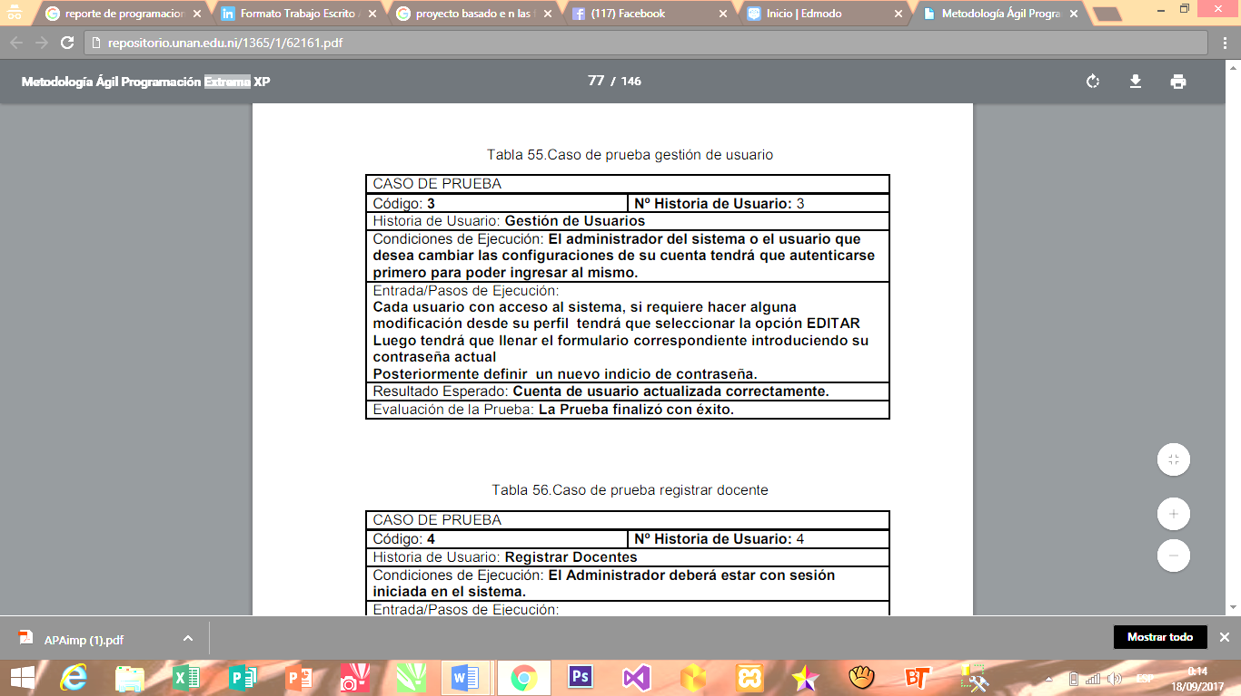

Conclusión

La experiencia del desarrollo del proyecto resultó satisfactoria. La elección y aplicación de dicha metodología dadas las características del problema arrojó resultados positivos en términos de satisfacción del cliente, cumplimiento de los plazos y buen ambiente de trabajo. Se encontró que la metodología se ajustó muy bien no solo al tipo de cliente y a las características del problema, también resultó adecuada para el entorno de trabajo y las características de los desarrolladores.

Se encontraron aspectos positivos y negativos en la aplicación de la metodología que no pretenden calificarla, pero sirven como puntos de referencia para proyectos de condiciones similares al expuesto.

Debido que en XP se plantean entregas frecuentes, esta situación no se presenta. El cliente constantemente verá redituada su inversión en software con funcionalidades nuevas cada entrega. En este sentido se asegura el interés de éste por continuar el proyecto, al menos hasta que haya cumplido con sus expectativas iníciales, o aún mejor, se plantee incorporar nuevas funcionales no contempladas inicialmente que se convierten en aportes interesantes para el proyecto.

La comunicación es fundamental. Al no haber contratos rígidos ni mecanismos formales, se requiere que el proceso de comunicación sea muy fluido requiriendo que en todo momento haya un ambiente que la facilite. Es muy importante que el cliente pueda manifestar libremente sus necesidades y que el equipo de trabajo esté abierto tanto al lenguaje del cliente como a sus necesidades.

Bibliografía

Amaro Calderón, S. D., & Valverde Rebaza, J. C. (2007). Metodologías Ágiles. Peru: Trujillo.

Báez, S. (20 de 10 de 2012). Know Do. Recuperado el 2015, de http://www.knowdo.org/knowledge/39-sistemas-web

Bautista Q, J. M. (2012). Programación Extrema XP. Bolivia: Unión Bolivariana.

Beck, k. (1999). "Extreme Programming Explained.Embrace Change".Pearson

Education.

Bustamante, D., & Rodriguez, J. (2014). Metodologia de Desarrollo de Software. Barinas.

Chiluisa Pallo, A. P., & Loarte Cajamarca, B. G. (2014). Desarrollo e Implantación del Sistema de Control de Inventarios y Gestión de Laboratorios para la Facultad de Ciencias de la Escuela Politécnica Nacional. Quito.

Duarte Linares , H. (2014). Danysoft. Obtenido de http://shop.danysoft.com/Embarcadero-ER/Studio

Echeverry Tobón, L. M., & Delgado Carmona, L. E. (2007). Caso Práctico de la

Metodología Ágil XP al Desarrollo del Software. Pereira.

Erlijman Piwen, A., & Goyen Fros, A. (2001). Problemas y Soluciones en la

Implementación de Extreme Programming. Montevideo.

Feás Muñoz, J. (2012). Pixima: Ventajas de las Aplicaciones Web. Obtenido de

http://www.pixima.net/aplicaciones-web/ventajas-de-las-aplicaciones-web/

Ferreira Escutia, R. (2013). XP Extreme Programming. Recuperado el 2015, de

http://slideplayer.es/slide/84721/

Figueroa, J. (2015). Introducción a .NET Framework. Obtenido de

https://msdn.microsoft.com/es-es/library/hh425099%28v=vs.110%29.aspx

GENBETA:dev. (26 de 11 de 2013). Visual Studio 2013. Obtenido de

http://www.genbetadev.com/herramientas/visual-studio-2013

Jacobson, I., & Fowler, M. (Mayo de 2012). Metodos Agiles: Un Poco de

Historia. Recuperado el 2015, de

http://globalmarketmind.com/2011/04/16/metodos-agiles-un-poco-de-historia/

Joskowicz, J. (2008). Reglas y Prácticas en Extreme Programming.

Recuperado el 2015, de http://iie.fing.edu.uy/~josej/docs/XP%20-

%20Jose%20Joskowicz.pdf

Letelier, P., & Penades, M. C. (15 de 01 de 2006). Metodologías Ágiles para el

desarrollo del software:Extreme Programming (XP). Recuperado el Septiembre

de 2015, de http://www.cyta.com.ar/ta0502/v5n2a1.htm

Microsoft. (11 de 2007). Información general sobre ASP.NET. Obtenido de

https://msdn.microsoft.com/es-es/library/4w3ex9c2%28v=vs.100%29.aspx

Microsoft. (2015). Microsoft Tech Net. Obtenido de

https://www.microsoft.com/es-es/download/details.aspx?id=29062

Miranda Alvarado, M. (2014). ISO 25040. Obtenido de

http://iso25000.com/index.php/normas-iso-25000/iso-25040

Orjuela Duarte, A., & Rojas C, M. (24 de Mayo de 2008). Las Metodologías de

desarrollo Ágil como una oportunidad para la Ingeniería del software educativo.

Recuperado el 2015, de http://www.bdigital.unal.edu.co/15430/1/10037-18216-

1-PB.pdf Seehorn, A. (2014). Ehow: Métodos de Investigación Transversal. Obtenido de

http://www.ehowenespanol.com/metodos-investigacion-transversal-

info_232819/

Tamayo Tamayo, M. (1981). El Proceso de Investigacion Cientifica. Mexico:

Lanuza.

Torossi, G. (2012). El Proceso Unificado de Desarrollo de Software.

Recuperado el 2015, de

http://carlosfau.com.ar/nqi/nqifiles/Proceso%20Unificado%20Manual.pdf

Torres, M., & G.Salazar, F. (1998). Métodos de Recolección de Datos para una

Investigación.